**MÓDULO DE VENTA INMOBILIARIA**

ÍNDICE DE CONTENIDO

1. INMUEBLES 3

**1.1.** **INMUEBLES EN ESTADO: RESERVADO** 5

**1.2.** **INMUEBLES EN ESTADO: VENDIDO** 6

2. PROSPECTO DE VENTA 7

3. GESTION DE RESERVAS 12

**3.1.** **RESERVACIÓN DE INMUEBLES** 12

**3.2.** **LIBERACIÓN MANUAL DE RESERVACIÓN** 14

**3.3.** **LIBERACIÓN AUTOMÁTICA DE RESERVACIÓN** 16

4. VENTA 17

**4.1.** **VENTA CON PROSPECTO DE VENTA** 17

**4.2.** **VENTA DIRECTA** 21

**4.2.1.** **CRONOGRAMAS DE PAGO** 24

**4.3.** **APROBACIONES DE VENTA** 28

**4.3.1.** **CREACIÓN DE VENTAS CON DESCUENTO** 28

**4.3.2.** **EVALUACIÓN DE VENTAS CON DESCUENTO** 29

**4.3.3.** **RE-EVALUACIÓN DE VENTAS CON DESCUENTO** 33

**MÓDULO DE VENTA INMOBILIARIA**

1. **INMUEBLES**

El proceso de ventas se inicia cuando los inmuebles a vender ya tienen establecidos los precios de venta al cliente, para ello dirigirse a la ventana “Inmuebles”, puede ayudarse del menú de acceso rápido en la parte superior izquierda del sistema.

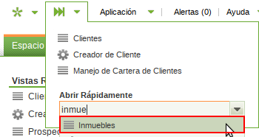

Al abrir la ventana de inmuebles se observa el listado de inmuebles en el sistema, cada inmueble tiene un estado: “Libre”, “Reservado” o “Vendido”, por defecto se muestran los inmuebles libres y reservados (Para quitar el filtro por defecto, dar clic en el icono de embudo de la esquina superior derecha de la grilla).

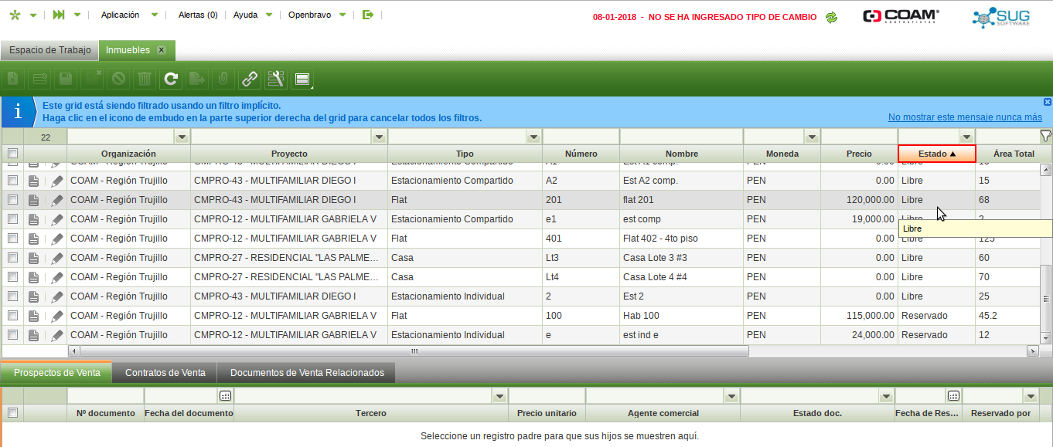

Además por cada inmueble se almacena el proyecto al que pertenece y otras características como el tipo, número, metraje, precio de venta, moneda, entre otros.

El registro y los datos de cada inmueble exceptuando los precios, es realizado por el área de proyectos. Los inmuebles sin precio tienen por defecto precio 0.

Puede filtrar en la grilla los inmuebles por Proyecto y los que no tengan precio ir editando uno a uno.

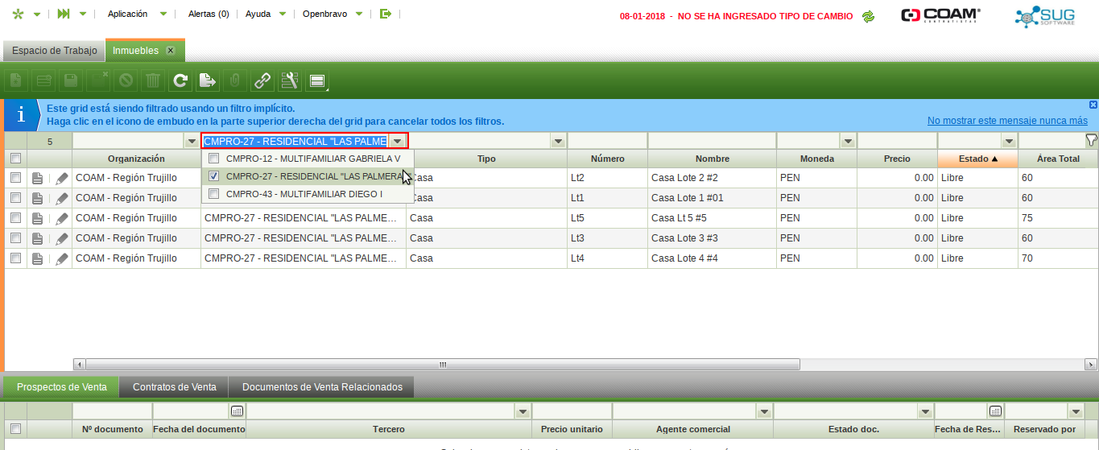

Para editar puede dar clic en el icono de lápiz del registro.

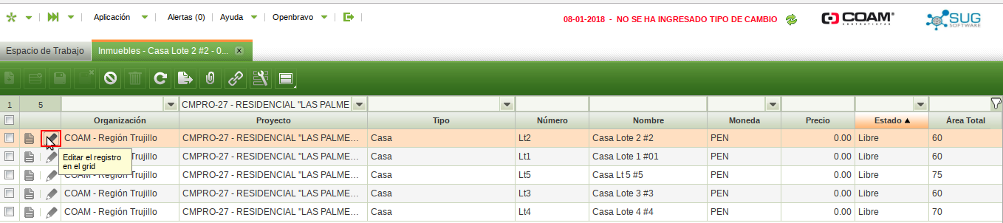

Y editar.

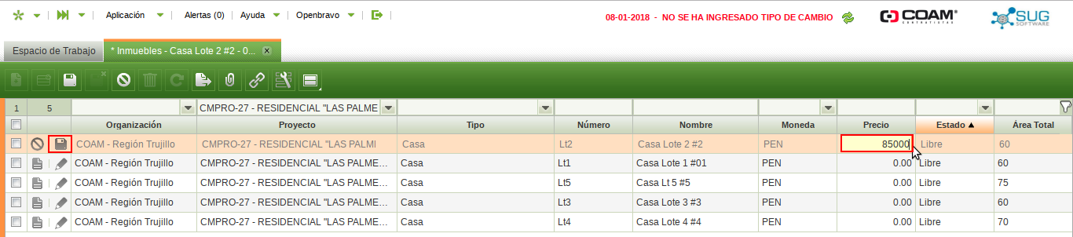

O puede dar doble clic en el registro y editarlo en modo formulario.

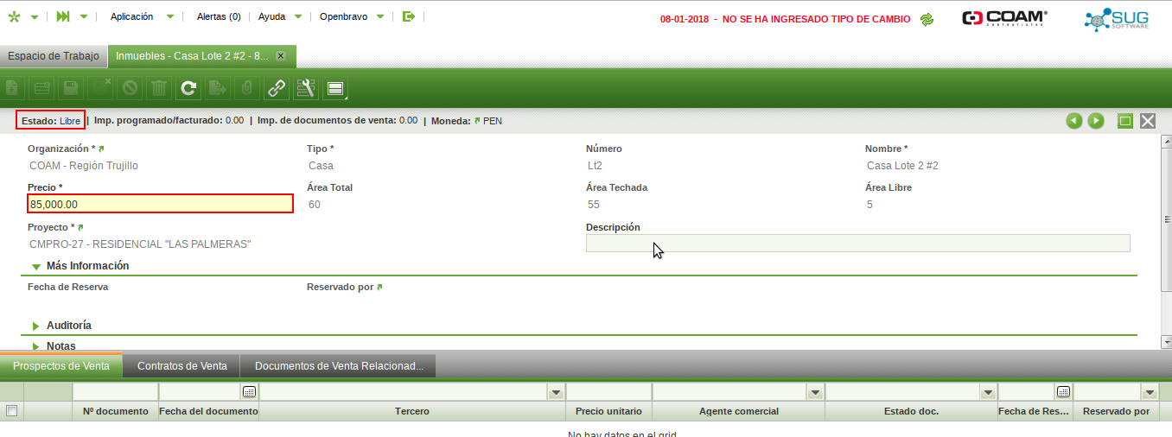

De cualquier forma el objetivo es darle precio a los inmuebles.

**DATO**: Ya no es posible cambiarle el precio a un inmueble referenciado a cualquier documento de venta: prospectos, ventas.

* 1. **INMUEBLES EN ESTADO: RESERVADO**

En la sección “Mas Información” de los inmuebles reservados están los campos de “Fecha de Reserva” y “Reservado por”.

En la pestaña “Prospecto de Venta” se ven los prospectos de venta que referencian al inmueble con sus datos más importantes incluyendo los campos que indican si el prospecto es el que esta reservando el inmueble.

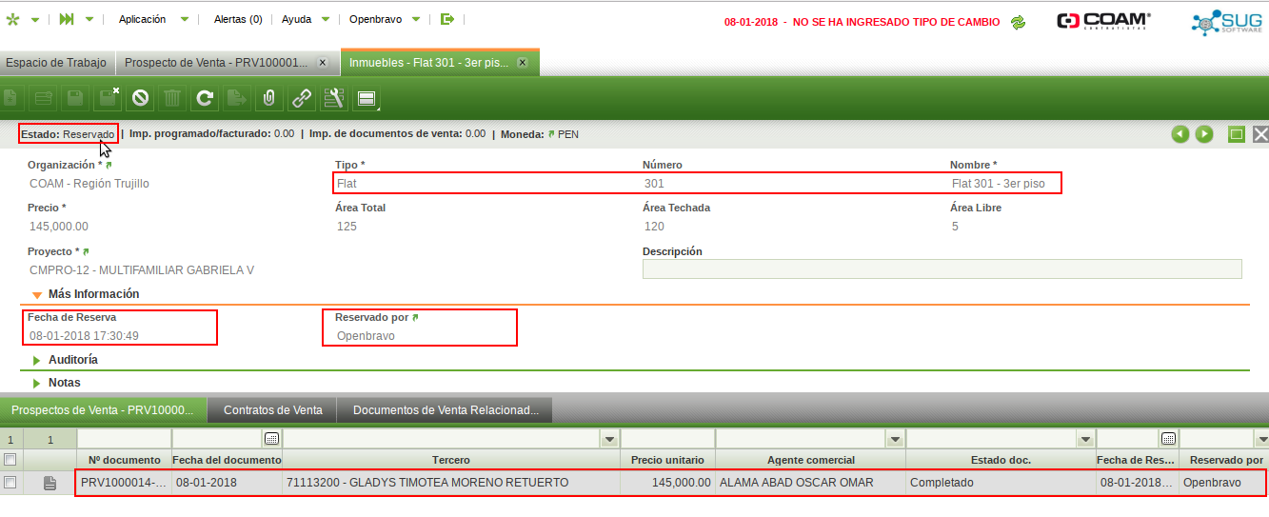

* 1. **INMUEBLES EN ESTADO: VENDIDO**

En la pestaña “Contratos de Venta” se ven las ventas que referencian al inmueble con sus datos más importantes.

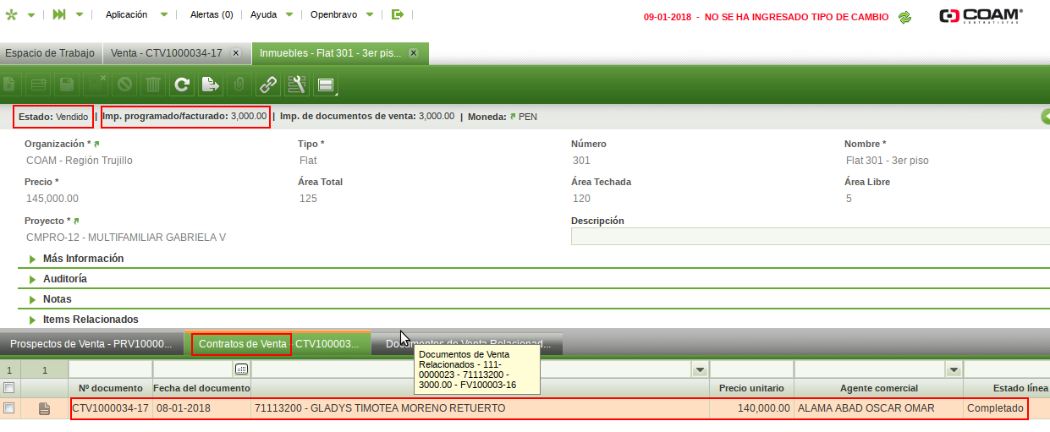

En la pestaña “Documentos de Venta” se ven las facturaciones hechas al cliente por la adquisición del inmueble (facturas, notas de crédito, notas de debito, etc.).

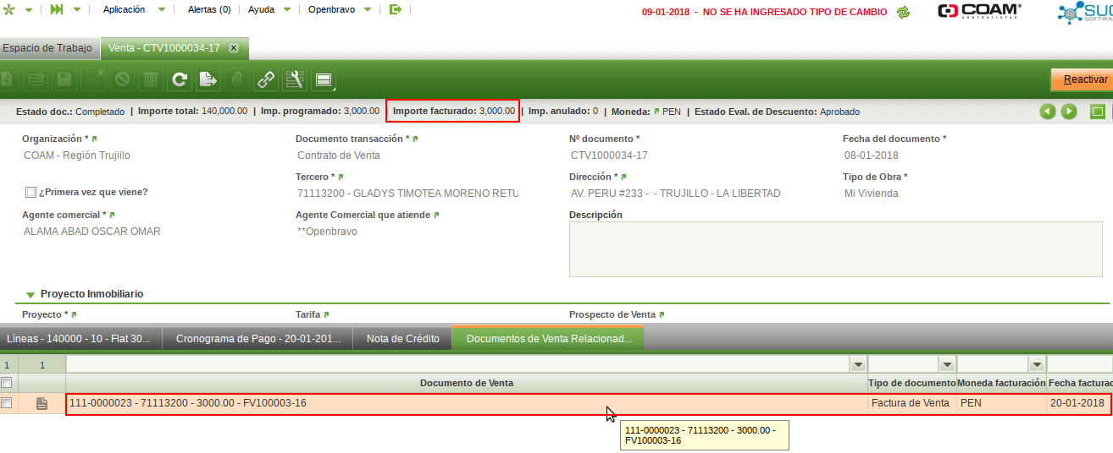

1. **PROSPECTO DE VENTA**

Para acceder al listado de prospectos de venta del sistema o para registrar uno nuevo debe dirigirse a la ventana “Prospecto de Venta”, puede ayudarse del menú de acceso rápido en la parte superior izquierda del sistema.

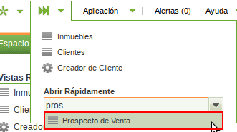

A continuación se detalla el proceso de creación de un nuevo prospecto.

En la Cabecera del documento, dar clic en el icono de crear registro.

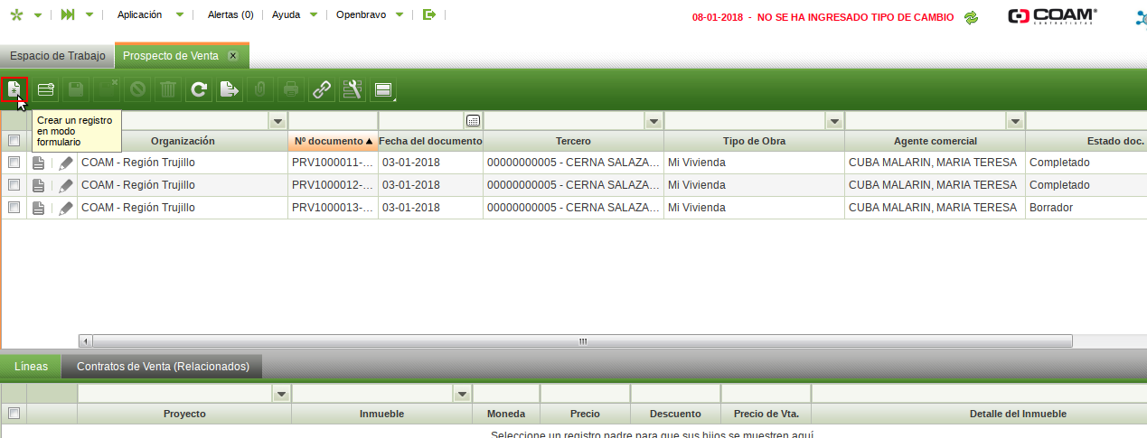

Ingresar la información requerida en el prospecto, los campos más importantes son:

* **Tercero:** El cliente interesado en los inmuebles de 1 o mas proyectos.
* **Dirección:** Dirección del cliente, se llena automáticamente al seleccionar el Tercero.
* **Tipo de Obra:** Los 3 tipos que hay son “Mi Vivienda”, “Techo Propio” y “Habilitación Urbana”, según el tipo seleccionado se filtran los proyectos a seleccionar posteriormente.

**DATO:** De tener un cliente nuevo no ingresado en el sistema hay que registrarlo en la ventana “Creador de Cliente” (Véase Manual de Maestras: Sección 4.5.1).

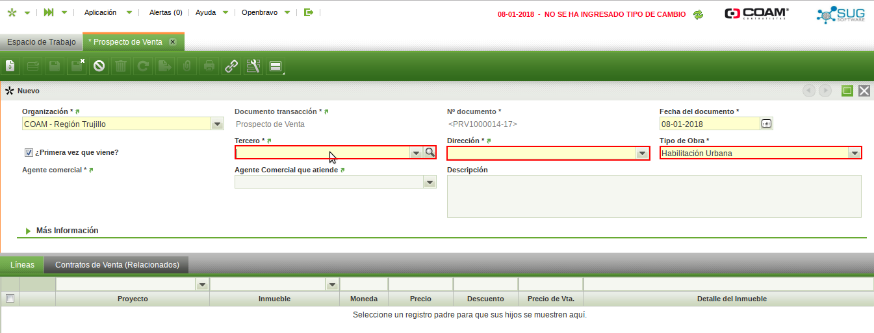

Guardar.

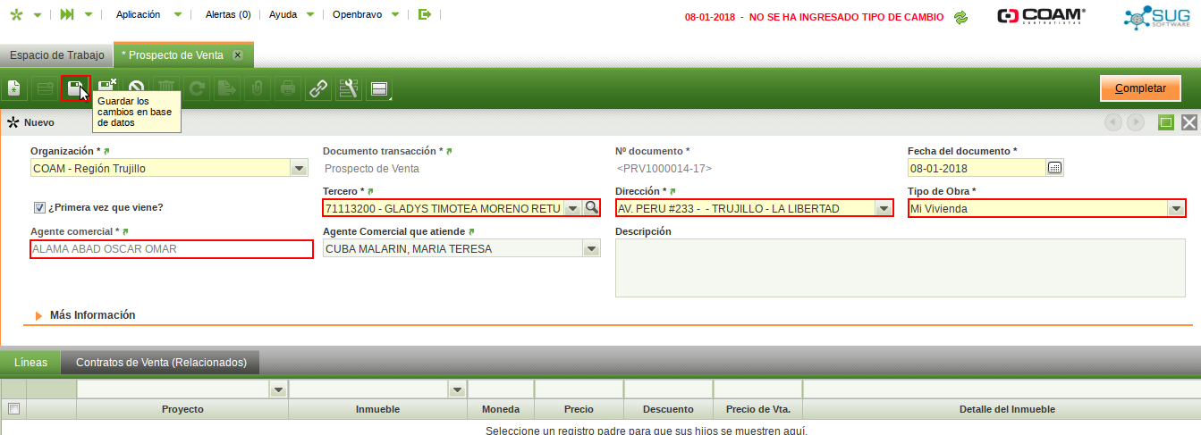

Dirigirse a la pestaña “Líneas” y crear un nuevo registro.

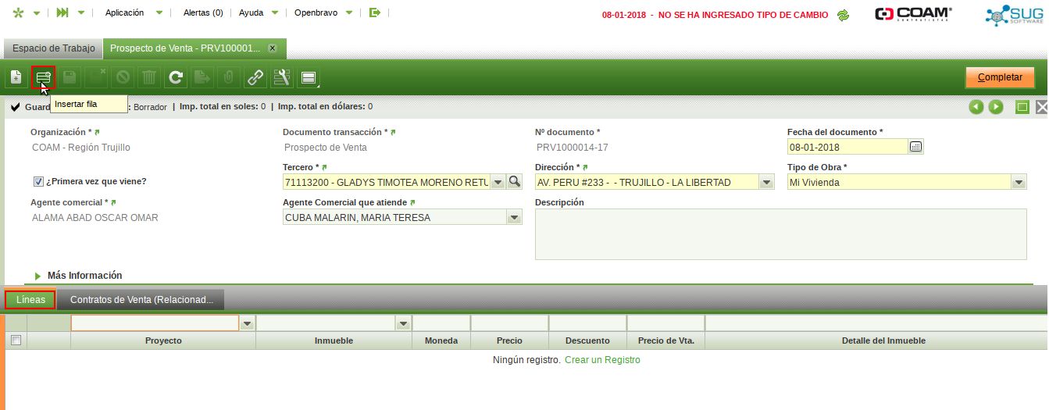

En la pestaña “Líneas” se ingresan los inmuebles en los que el cliente esta interesado así como sus precios. Los campos más importantes a llenar son:

* **Proyecto:** El proyecto en el que esta interesado el cliente, se cargaran los proyectos del tipo seleccionado en la cabecera del documento, en el campo “Tipo de Obra”.
* **Inmueble:** El inmueble del proyecto que se le ofrece al cliente.
* **Descuento:** El importe de descuento, por defecto es 0.
* **Precio de Vta.:** El precio de venta del inmueble, se llena automáticamente al seleccionar el inmueble y puede ser editado o se cambia al ingresarse un descuento.

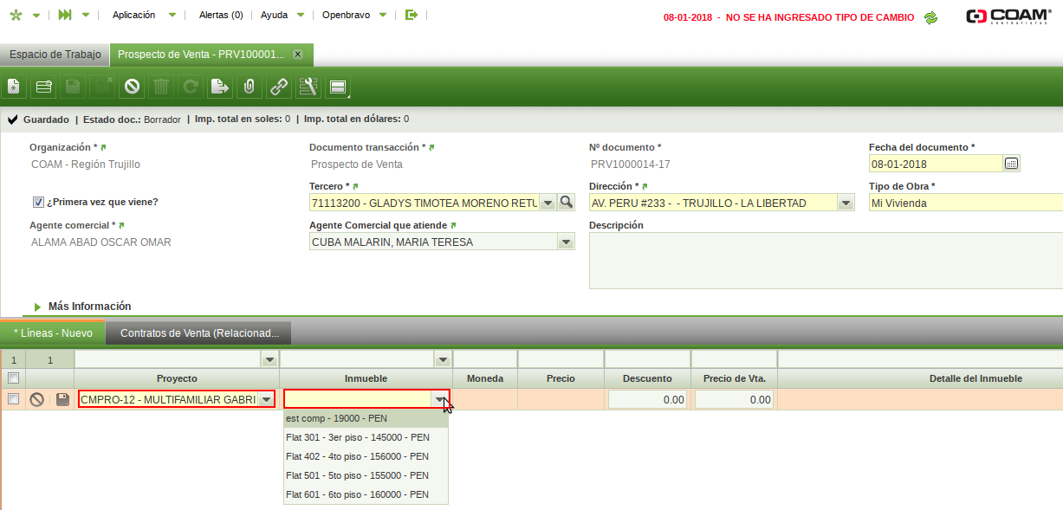

Guardar y si es necesario seguir ingresando más líneas de la misma forma.

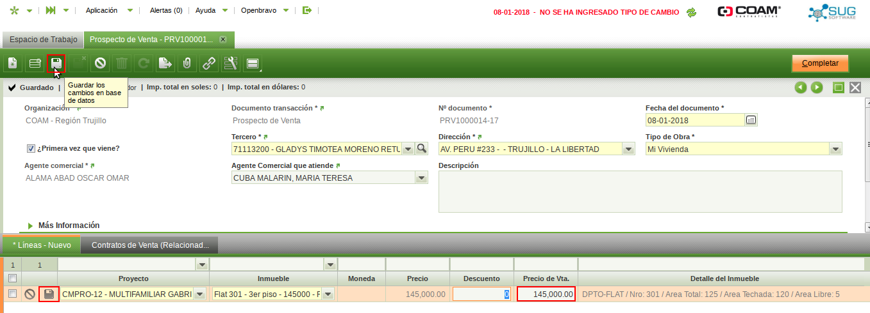

Al terminar el ingreso de los datos, se tiene un prospecto de venta en estado “Borrador”, para finalizar hay que registrarlo dando clic en el botón “Completar”.

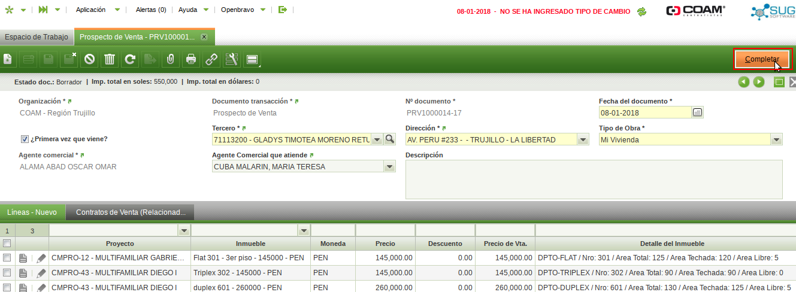

Aceptar.

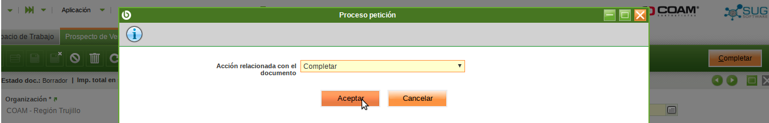

El prospecto cambia a estado “Completado” una vez que el proceso de completar culminó satisfactoriamente.

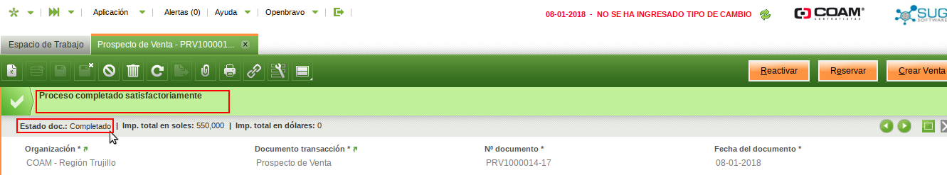

* **Impresión del Prospecto de Venta**

Para imprimir un prospecto, dar clic en el icono de impresión.

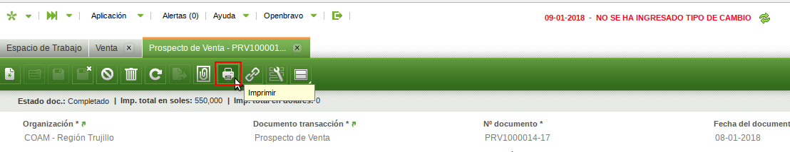

Seleccionar una de las 2 opciones.

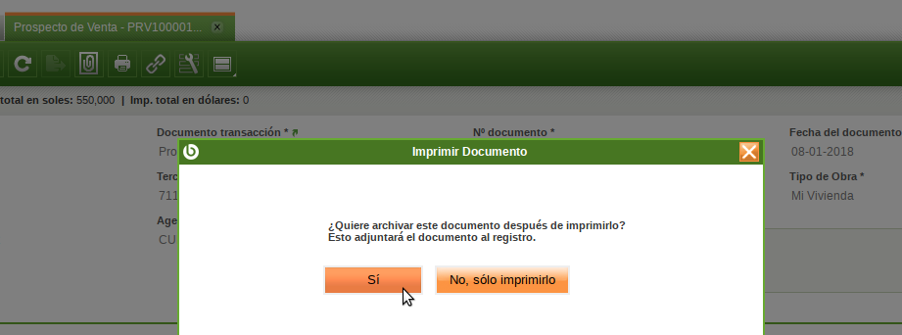

Y según el tipo de obra seleccionado en la cabecera del prospecto: “Techo Propio”, “Mi Vivienda”, el formato de impresión variara.

1. **GESTION DE RESERVAS**
   1. **RESERVACIÓN DE INMUEBLES**

La reservación de inmuebles por parte de un agente comercial se hace a través de la ventana “Prospecto de Venta”, es decir deberá existir un prospecto en estado completado creado previamente que hará de sustento y tendrá en sus líneas el o los inmuebles a reservar.

Una vez se hace la reserva nadie más puede seleccionar los inmuebles reservados en ningún documento de prospecto o de venta durante el tiempo que dure la reserva (3 días como máximo sin considerar domingos), salvo que el mismo agente comercial haga la liberación antes de que termine el tiempo de reserva.

Durante el plazo de la reserva solo el agente comercial que reservo los inmuebles puede generar las ventas de los inmuebles reservados.

Para reservar, dirigirse a la ventana “Prospecto de Venta”, seleccionar el prospecto a procesar y dar clic en el botón “Reservar”.

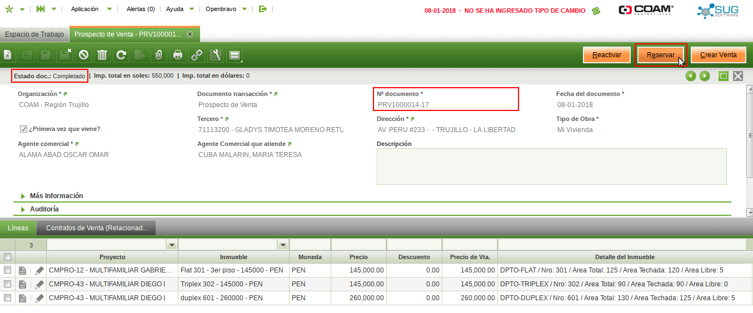

Aceptar.

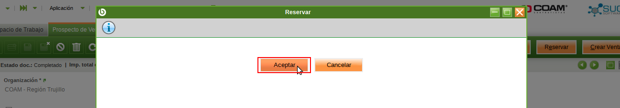

Luego de ser procesada satisfactoriamente la reserva, se puede observar en la cabecera del prospecto en la sección “Mas Información”, los campos: “Fecha de Reserva” y “Reservado por” especificando cuando y que usuario realizo la reserva respectivamente.

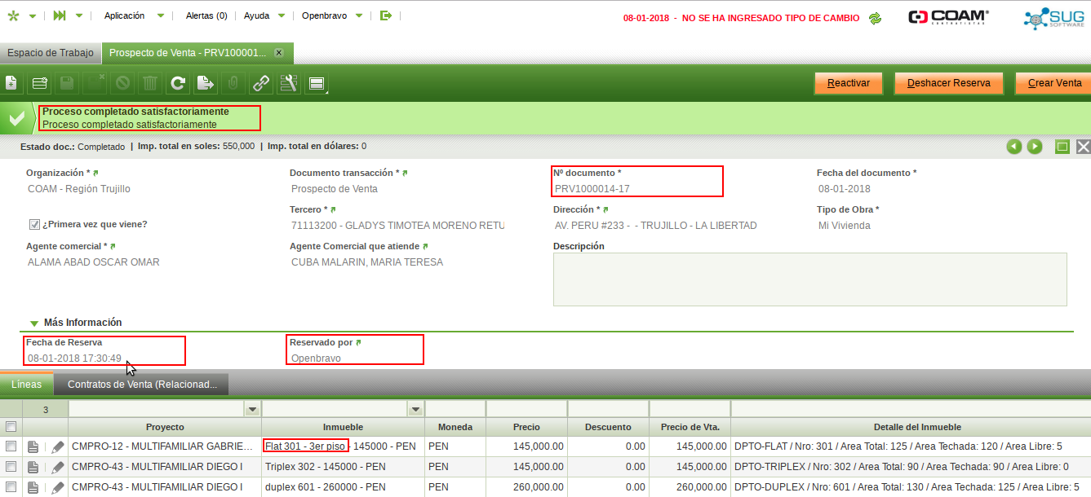

En caso el proceso de reserva no se ejecute satisfactoriamente, mostrara un mensaje de la razón del error, lo mas común que podría pasar es que en el momento de la reserva, alguno de los inmuebles incluidos en el prospecto ya hayan sido reservados o vendidos por otro agente comercial.

**MÁS INFORMACION:** Todos los inmuebles del prospecto se reservan automáticamente y por tanto cambian de estado de “Libre” a “Reservado”.



* 1. **LIBERACIÓN MANUAL DE RESERVACIÓN**

Cuando se hace la liberación de un prospecto, los inmuebles se liberan y pasan de estado reservado a estado libre, dejando de estar reservados.

Antes del plazo automático de liberación de la reserva, la reserva puede ser liberada manualmente pero solo por el mismo usuario que la realizó.

La opción de liberación manual se tiene en caso de haber reservado por error u otro motivo.

Para liberar los inmuebles de una reserva, dirigirse a la ventana “Prospecto de Venta”, seleccionar el prospecto con el que hizo la reservación y dar clic en el botón “Deshacer Reservar”.

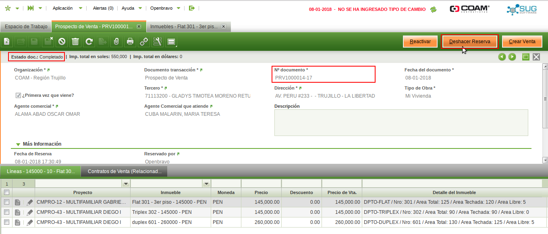

Aceptar.

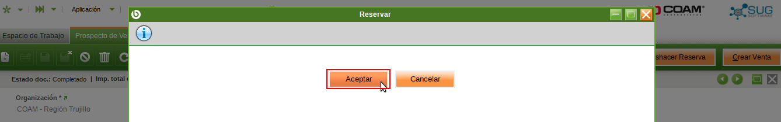

Luego de ser procesado satisfactoriamente el proceso de deshacer reserva, se observa en la cabecera del prospecto en la sección “Mas Información” que los campos: “Fecha de Reserva” y “Reservado por” ya se encuentran vacios y por tanto ya el prospecto no esta reservando ningún inmueble.

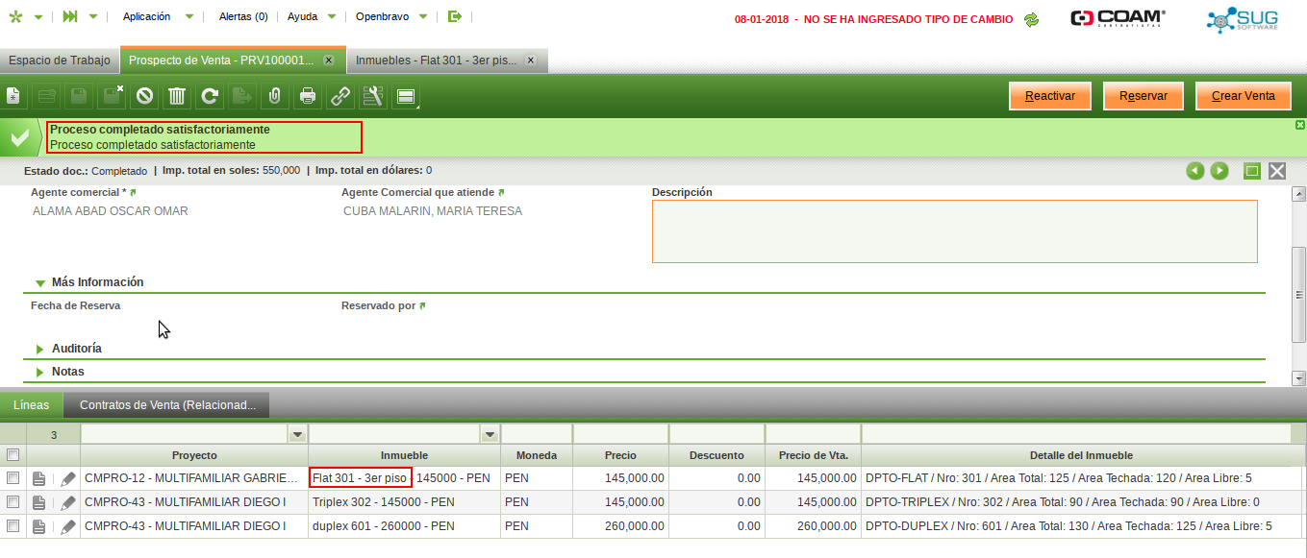

**MÁS INFORMACION:** Todos los inmuebles del prospecto al quedar liberados cambian automáticamente de estado “Reservado” a “Libre”.

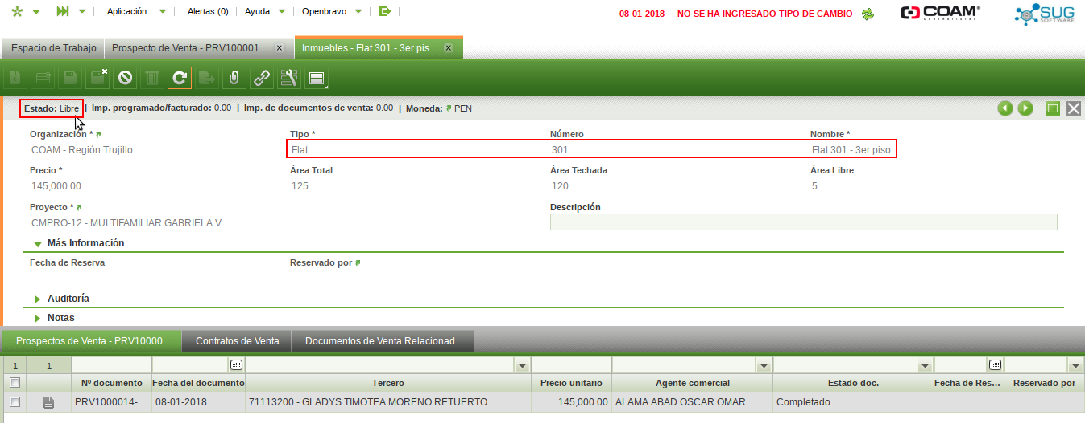

* 1. **LIBERACIÓN AUTOMÁTICA DE RESERVACIÓN**

Cuando un agente comercial reserva los inmuebles del prospecto que seleccione, se guardan automáticamente el usuario encargado, así como la fecha y hora de reserva, este último dato sirve para controlar los días que el prospecto va reservando y por tanto los días que sus inmuebles están reservados, este control es llevado a cabo por un proceso que se ejecuta en background y que en base a esa fecha hace la liberación automática de la reservaciones que se pasen de los 3 días (no incluye domingos).

Al liberarse la reservar de un prospecto, este queda con los campos “Fecha de Reserva” y “Reservado por” vacios indicando que ya no está reservando y los inmuebles del prospecto también tendrán los campos “Fecha de Reserva” y “Reservado por” vacios indicando que ya no están reservados, además de que su estado ahora es “Libre”.

1. **VENTA**

Se puede crear una venta en el sistema a través de la ventana “Prospecto de Venta”, o también directamente desde la ventana “Venta”.

* 1. **VENTA CON PROSPECTO DE VENTA**

Si ya se tiene el prospecto de venta del cliente previamente ingresado y registrado en el sistema, se puede utilizar este para generar una Venta, para ello dirigirse a la ventana “Prospecto de Venta”, seleccionar el prospecto del cliente, y dar clic en el botón “Crear Venta”.

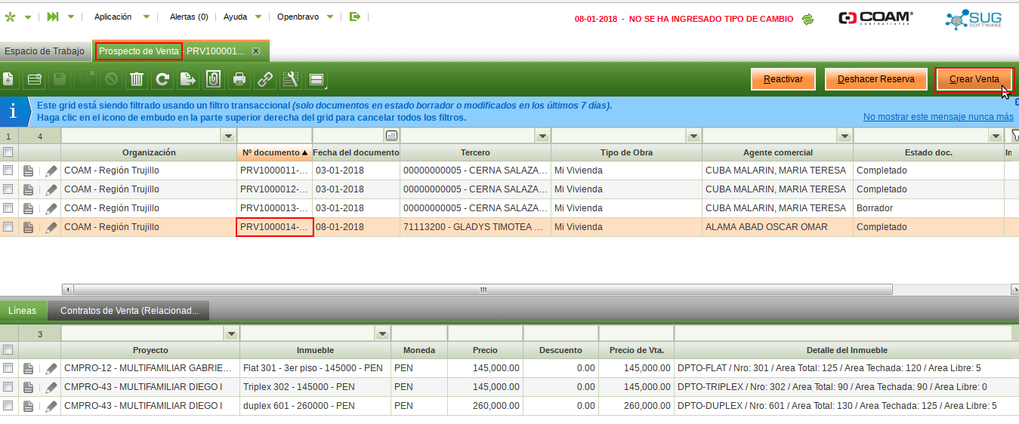

La ventana que aparece necesita que se ingrese el proyecto por el que se generará la venta, ya que un prospecto puede contener inmuebles de diferentes proyectos, por tanto debe seleccionar el proyecto al que pertenece el o los inmuebles a vender.

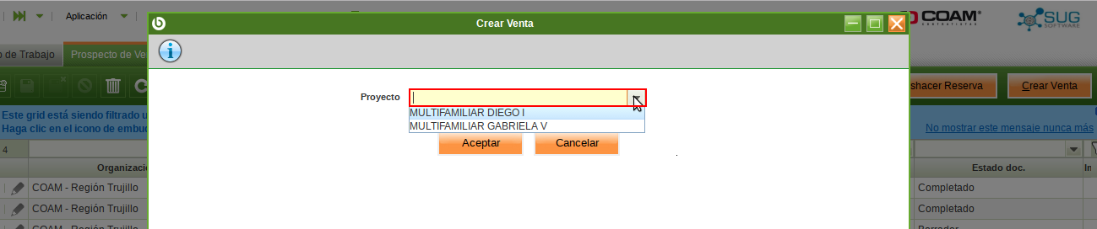

Luego Aceptar, para confirmar la generación de la venta.

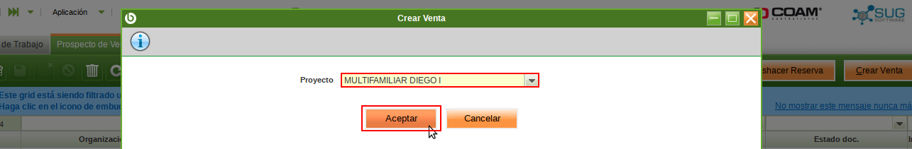

Al ejecutarse satisfactoriamente el proceso de “Crear Venta”, este genera la venta en base al prospecto y proyecto seleccionados, esta venta es un documento en el sistema que ha sido generado con su respectivo número y en estado “Borrador”.

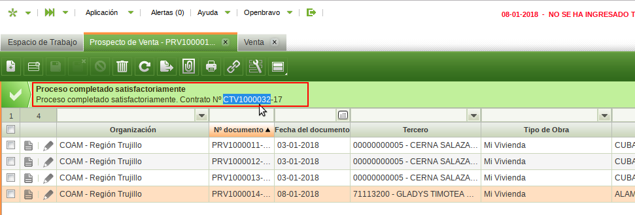

Copiar el número de documento generado de la venta.

Dirigirse a la ventana “Venta” para acceder al documento generado.

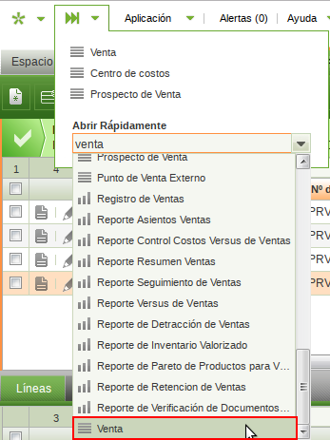

Identificar el documento generado de acuerdo al número que devolvió el proceso “Crear Venta”, puede ayudarse filtrando en el campo “Nº documento” de la grilla, pegando ahí el número generado.

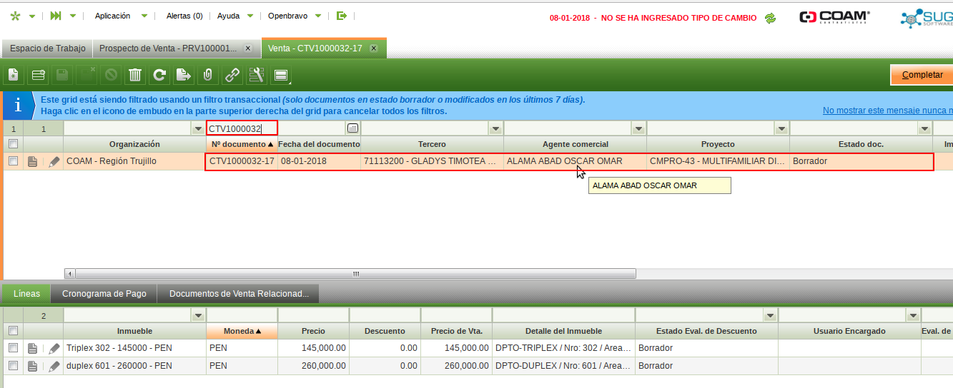

Chequear la información del documento, en la sección “Mas Información” hay una referencia al prospecto de venta del cual se generó, edita si es necesario los inmuebles listados, precios, etc. y si la información está correcta dar clic en el botón ”Completar”.

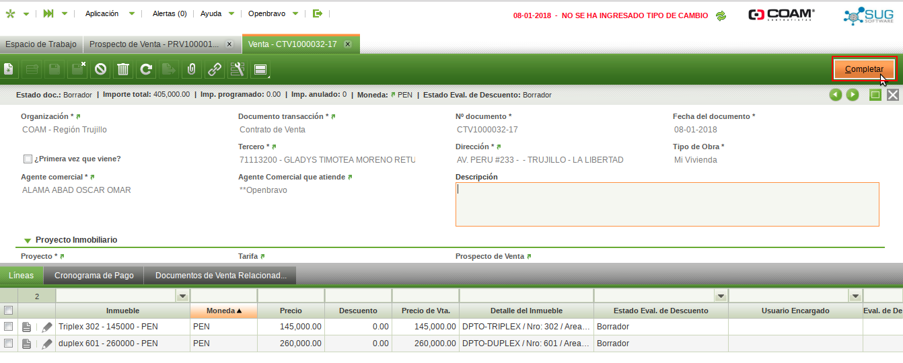

Aceptar.

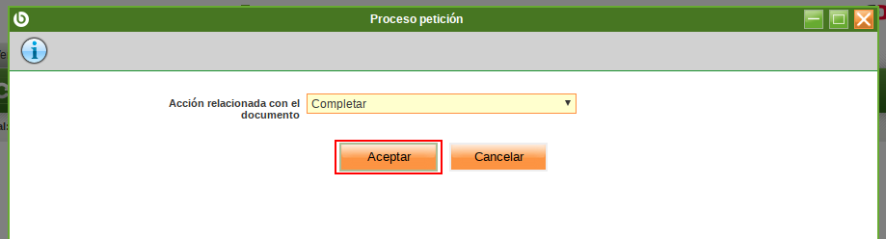

Si la venta no necesita ninguna aprobación de descuentos entonces el documento cambia a estado “Completado”, de lo contrario la venta quedará en estado “Borrador” y figurará como pendiente de aprobación.

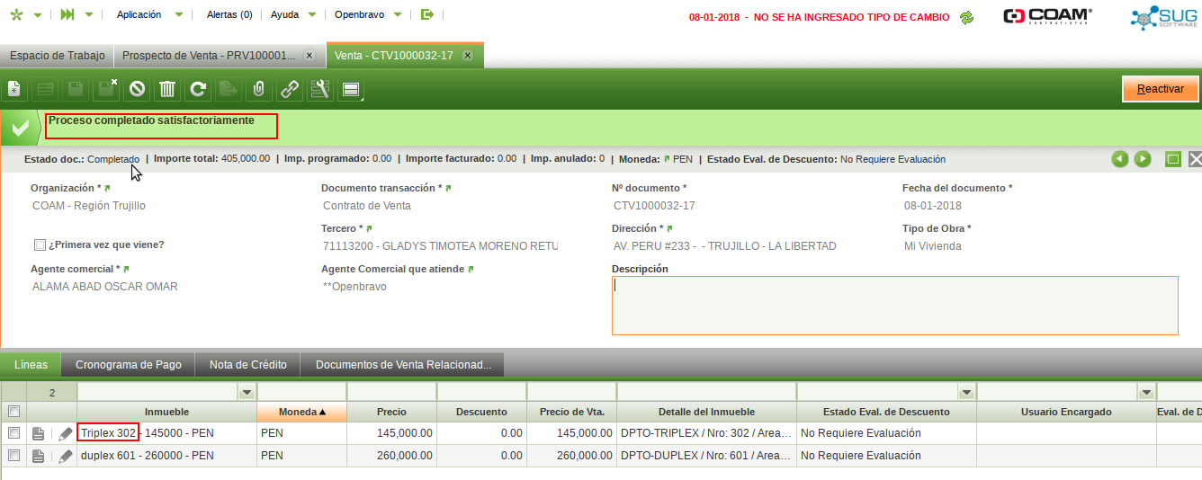

**MÁS INFORMACION:** Todos los inmuebles incluidos en el documento de la venta, cambian automáticamente de estado a “Vendido”.

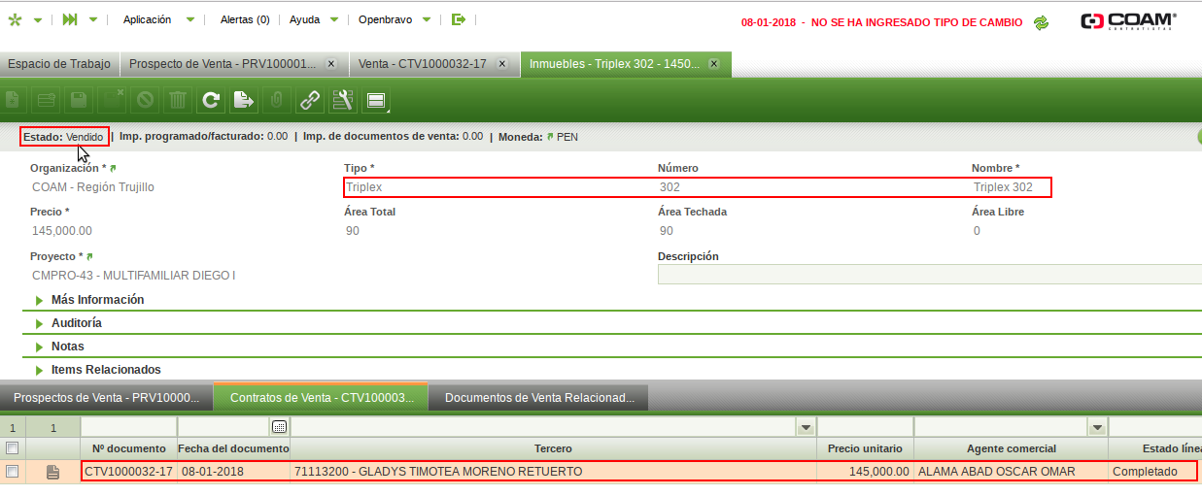

* 1. **VENTA DIRECTA**

Para acceder al listado de ventas del sistema o para registrar una nueva venta directa debe dirigirse a la ventana “Venta”, puede ayudarse del menú de acceso rápido en la parte superior izquierda del sistema.



A continuación se detalla el proceso de creación de una nueva venta.

En la Cabecera del documento, dar clic en el icono de crear registro.

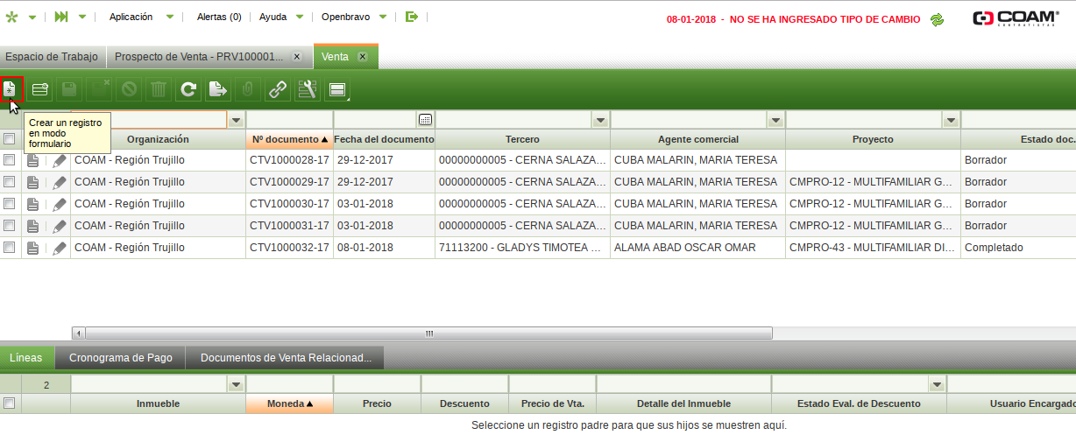

Ingresar la información requerida para la venta, los campos más importantes son:

* **Tercero:** El cliente que comprará uno o más inmuebles de 1 proyecto.
* **Dirección:** Dirección del cliente, se llena automáticamente al seleccionar el Tercero.
* **Tipo de Obra:** Los 3 tipos que hay son “Mi Vivienda”, “Techo Propio” y “Habilitación Urbana”, según el tipo seleccionado se filtran el proyecto a seleccionar.
* **Proyecto:** Proyecto seleccionado que tiene el o los inmuebles a vender.

**DATO:** De tener un cliente nuevo no ingresado en el sistema hay que registrarlo en la ventana “Creador de Cliente” (Véase Manual de Maestras: Sección 4.5.1).

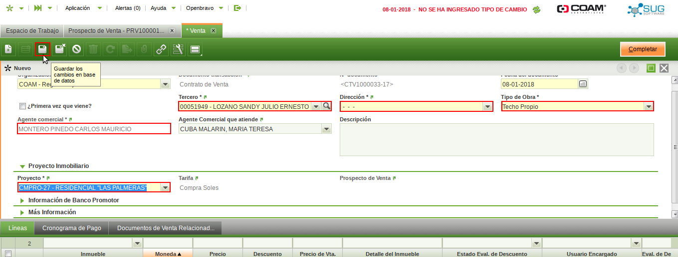

Dirigirse a la pestaña “Líneas” y crear un nuevo registro.

En la pestaña “Líneas” se ingresan los inmuebles que el cliente comprará así como sus precios. Los campos más importantes a llenar son:

* **Inmueble:** El inmueble del proyecto que se le vende al cliente.
* **Descuento:** El importe de descuento, por defecto es 0.
* **Precio de Vta.:** El precio de venta del inmueble, se llena automáticamente al seleccionar el inmueble y puede ser editado o se cambia al ingresarse un descuento.

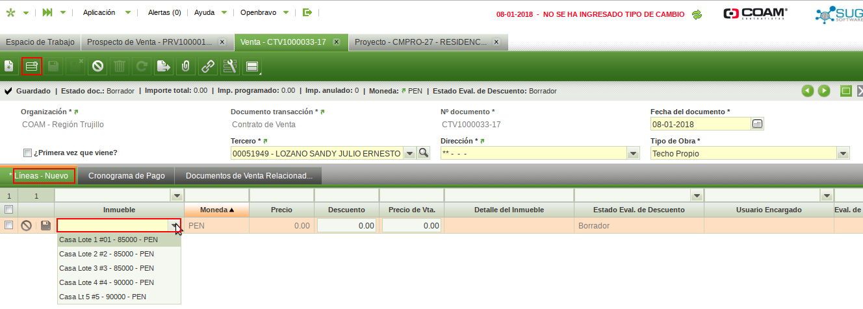

Al terminar el ingreso de los datos, se tiene la venta en estado “Borrador”, para finalizar hay que registrarlo dando clic en el botón “Completar”.

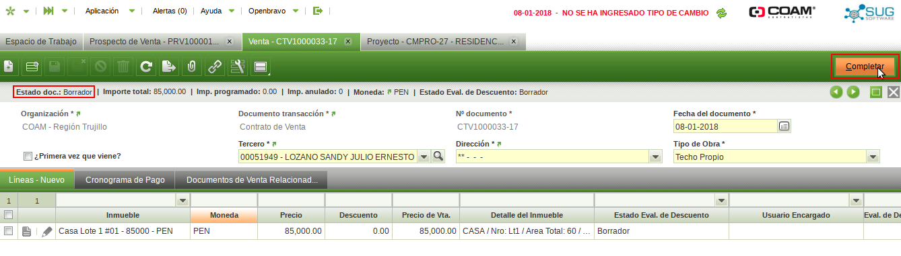

Aceptar.

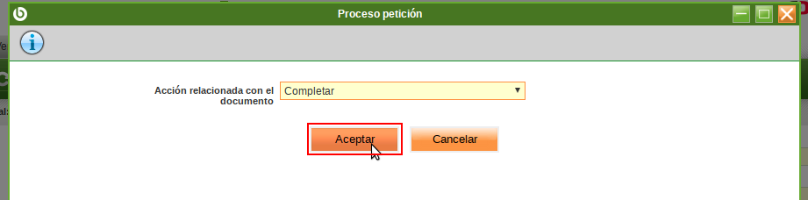

La venta cambia a estado “Completado” una vez que el proceso de completar culmina satisfactoriamente.

* + 1. **CRONOGRAMAS DE PAGO**

Para añadir cronogramas de pago o simplemente para añadir las cuotas que el cliente va pagando por el inmueble dirigirse a la pestaña “Cronograma de Pago” de la venta.

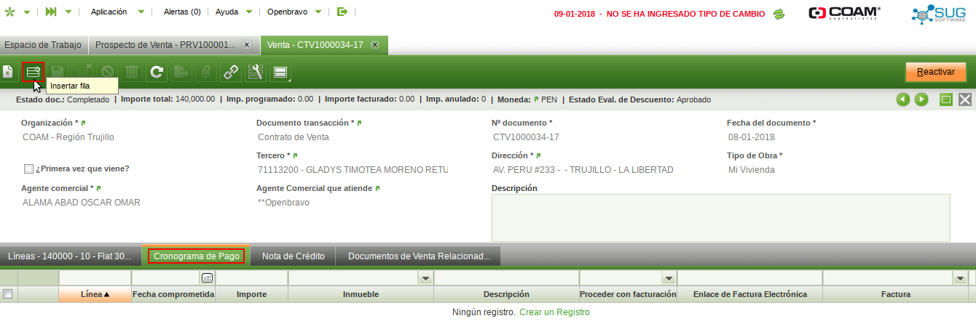

Crear un nuevo registro.

Llenar los siguientes datos:

* Ingrese la fecha de pago o la fecha comprometida de pago.
* Ingrese el importe pagado o a pagar.
* Seleccione el inmueble por a pagar.
* Ingrese una descripción (opcional).

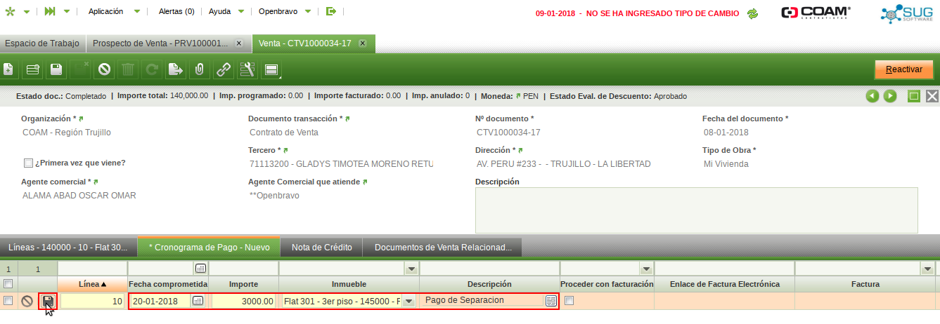

Al terminar de marque el campo “Proceder con facturación” para que el área de contabilidad pueda emitir el documento de facturación correspondiente (factura, boleta, etc).

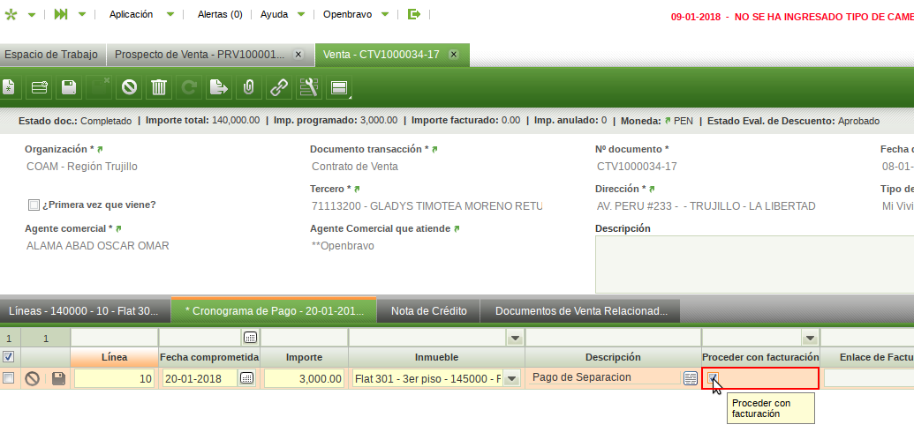

Una vez el documento de facturación sea emitido, le llegara una alerta de aviso.

Dar clic en la alerta para mas detalle.

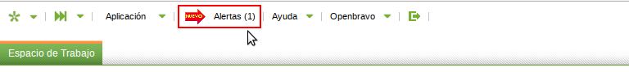

La alerta muestra un mensaje que dice “Factura Generada…”, y en la columna “Registro” hay un enlace al cronograma que ha editado el área de contabilidad.

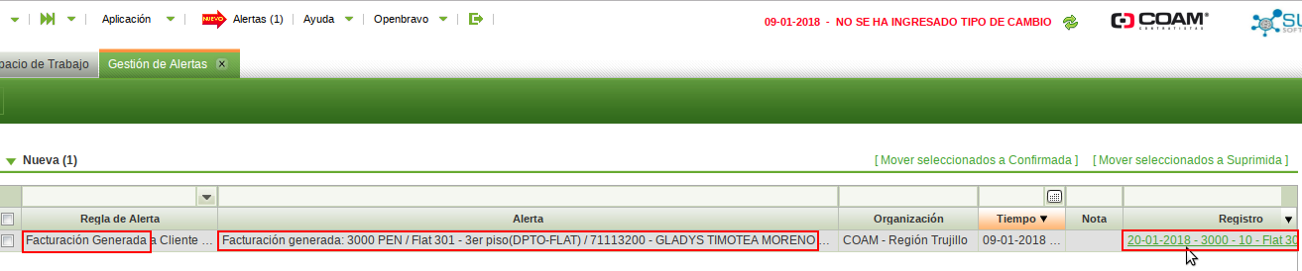

El cronograma de pago que se había llenado anteriormente ha sido editado en el campo “Enlace de facturación Electrónica”, este campo ha sido llenado por el área de contabilidad para que el área de ventas pueda descargar la factura y ver sus datos e imprimirla de ser necesario.

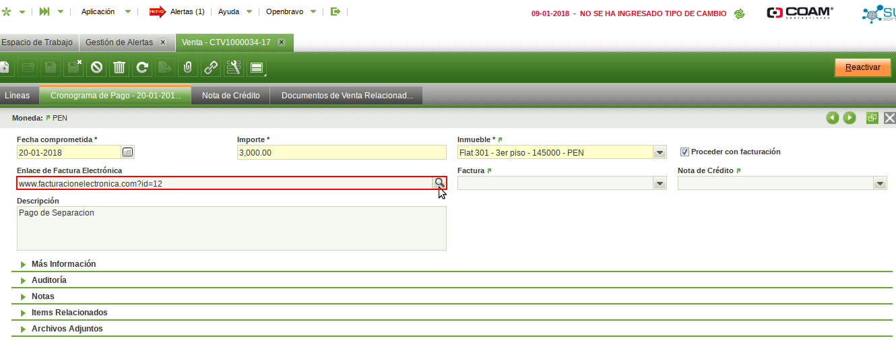

Una vez acceda al enlace alcanzado por el área de contabilidad, puede ver el numero de factura emitido, esa factura debe ser seleccionada en el campo “Factura” del cronograma tal como muestra la siguiente imagen:

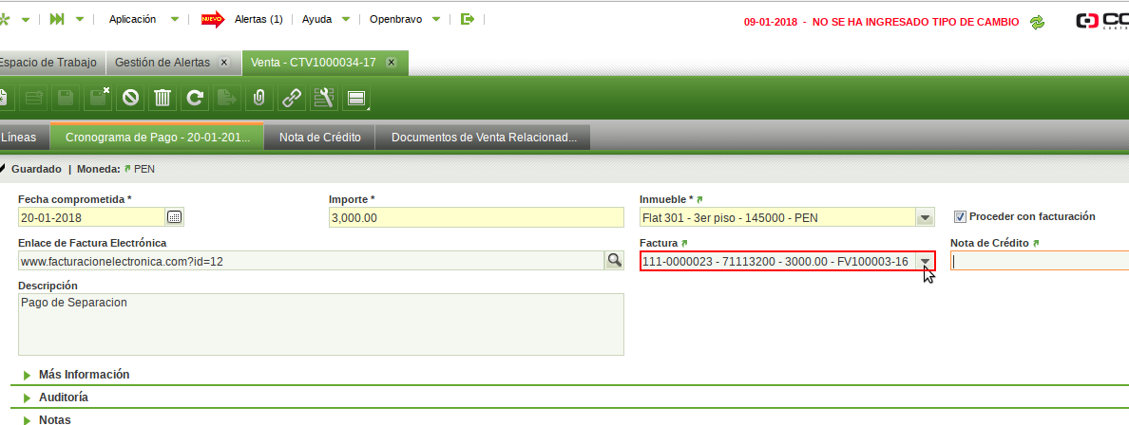

Una vez es seleccionada la factura automáticamente, se ve actualiza el campo “Importe facturado” de la cabecera de la venta, así también en la pestaña “Documentos de Venta Relacionados”, se puede visualizar la nueva factura que ahora esta relacionada a la venta.



Así se puede ir agregando más documentos de facturación que estén relacionados a la venta hecha al cliente que irán actualizando el importe facturado del documento.

* 1. **APROBACIONES DE VENTA**
     1. **CREACIÓN DE VENTAS CON DESCUENTO**

Una venta necesita aprobación por descuento si en sus líneas se hace algún descuento cuyo importe se encuentre en los rangos estipulados en la configuración general por organización de las preferencias de descuentos del sistema que dicta los rangos de aprobación y los encargados de la evaluación.

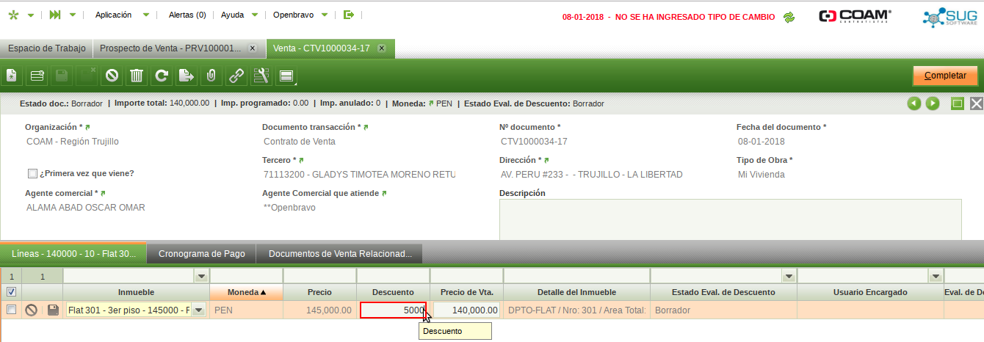

La validación se da en el botón “Completar” del documento de la venta.

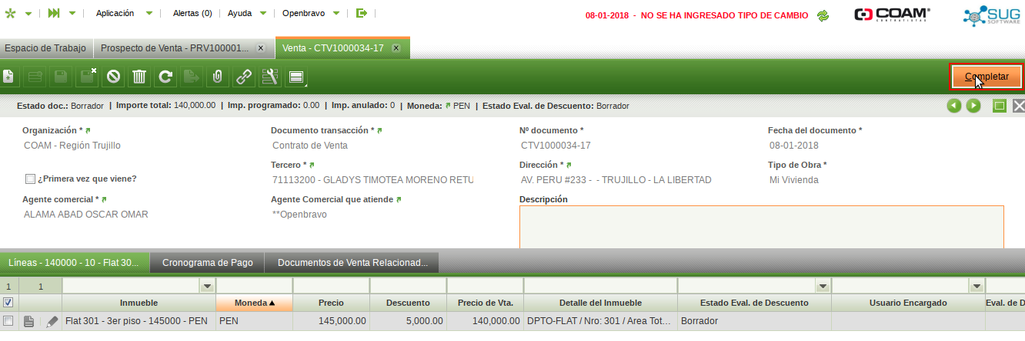

Cuando el agente comercial de clic en “Completar” en la venta, que tiene en sus líneas algún descuento no permitido, el sistema le muestra un mensaje indicando que el documento necesita ser aprobado. Además el estado del documento queda en “Borrador” y el campo “Estado Eval. de Descuento” figura como “En Evaluación”.

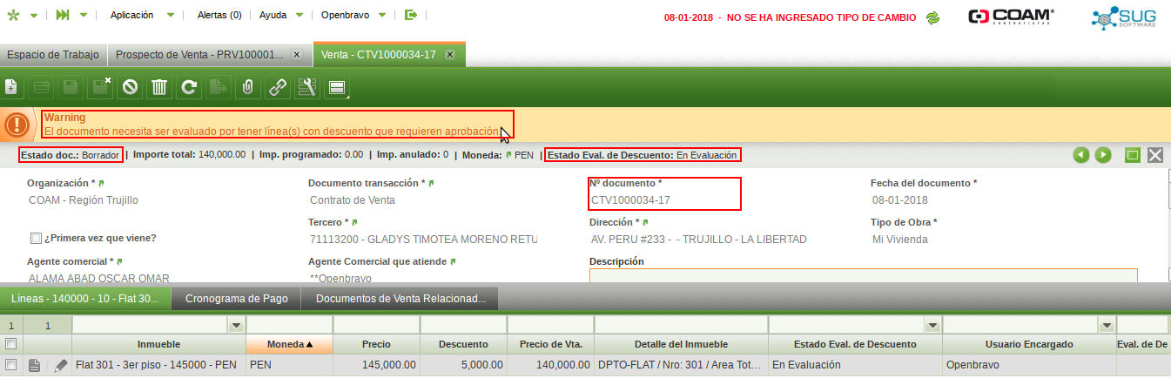

* + 1. **EVALUACIÓN DE VENTAS CON DESCUENTO**

El documento de la venta debe estar en estado “Completado” para que pueda considerarse una venta como realizadas, pero debido a que en sus líneas tiene algún descuento mayor a lo permitido en su organización debe pasar por la aprobación correspondiente.

Para evaluar una venta, dirigirse a la ventana “Aprobación de Venta” ayudándote de la sección de búsqueda rápida.

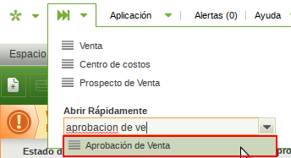

En la ventana “Aprobación de Venta” se listan todas las ventas pendientes de evaluación. Puede escoger entre aprobar o desaprobar el descuento de la venta, al desaprobar bloquea la venta es decir que ya no se puede realizar la venta y al aprobar se le está dando el visto bueno.

Seleccione la venta a evaluar.

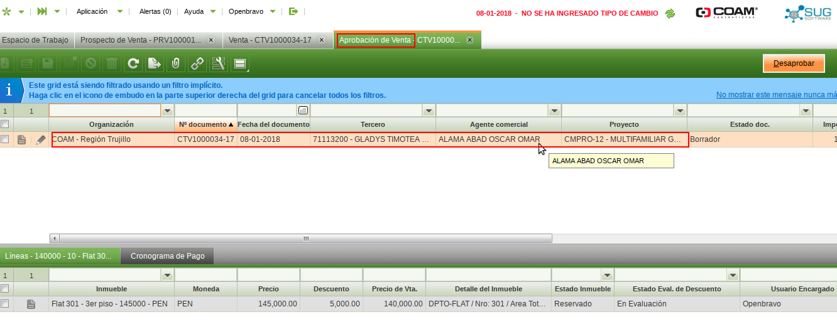

**Para aprobar** dirigirse a la pestaña “Líneas” y seleccione los inmuebles a aprobar y dar clic en el botón “Aprobar”.

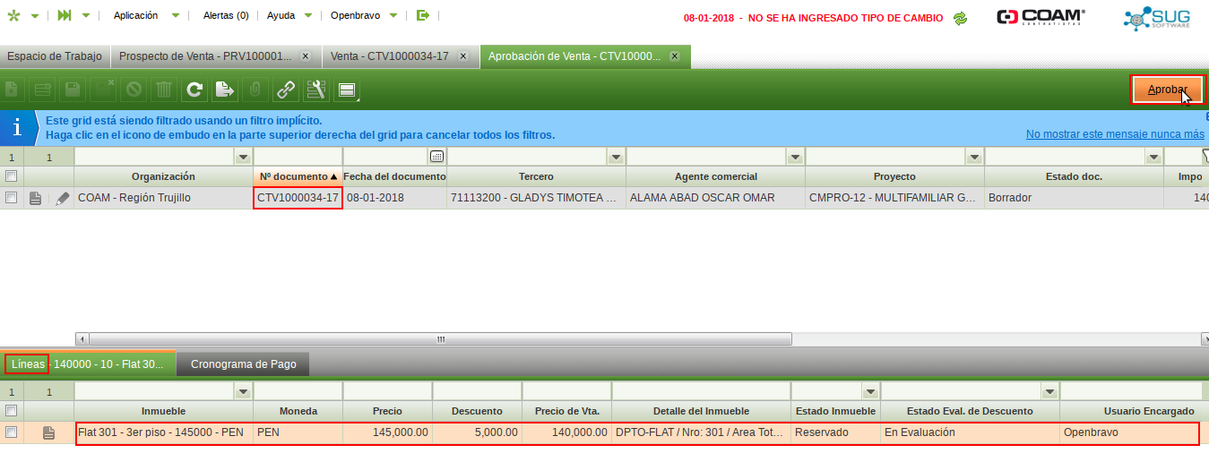

En la ventana de confirmación, clic en “Aceptar” para confirmar la aprobación.

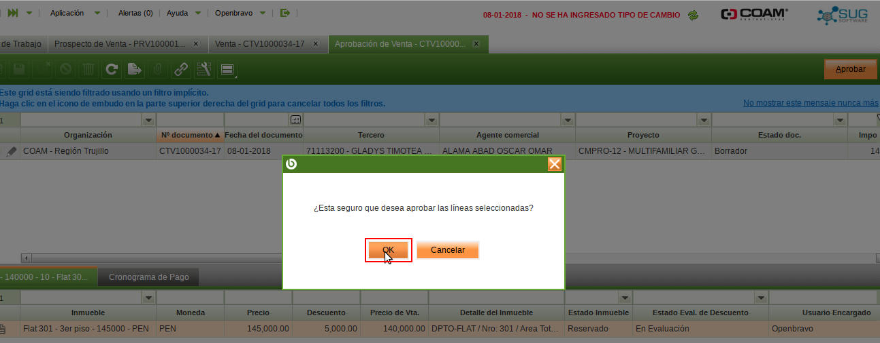

Un mensaje nos indica que la aprobación se realizo satisfactoriamente.

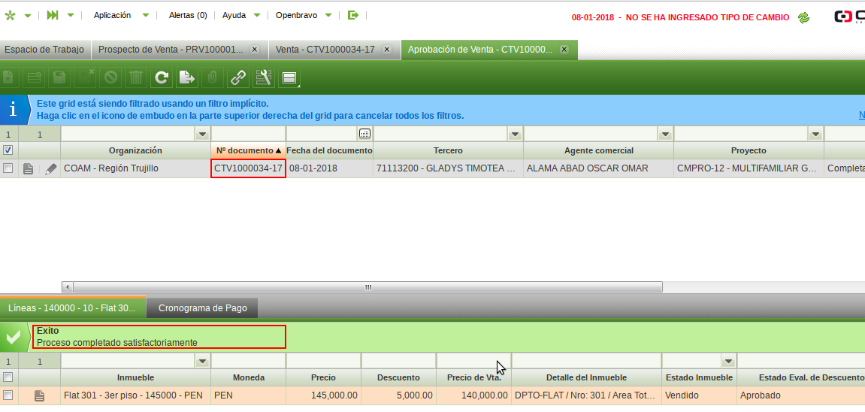

Para el agente comercial quien ingresó la venta al sistema, el resultado de la evaluación es visible en el campo “Estado Eval. de Descuento” que ahora se muestra “Aprobado” y además la venta a ha pasado automáticamente a estado “Completado”.

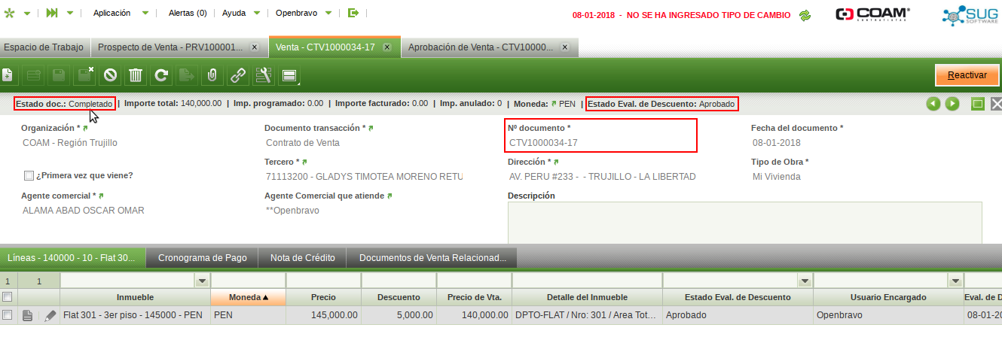

**Para desaprobar** una venta, dirigirse a la cabecera de la venta y dar clic en el botón “Desaprobar”.

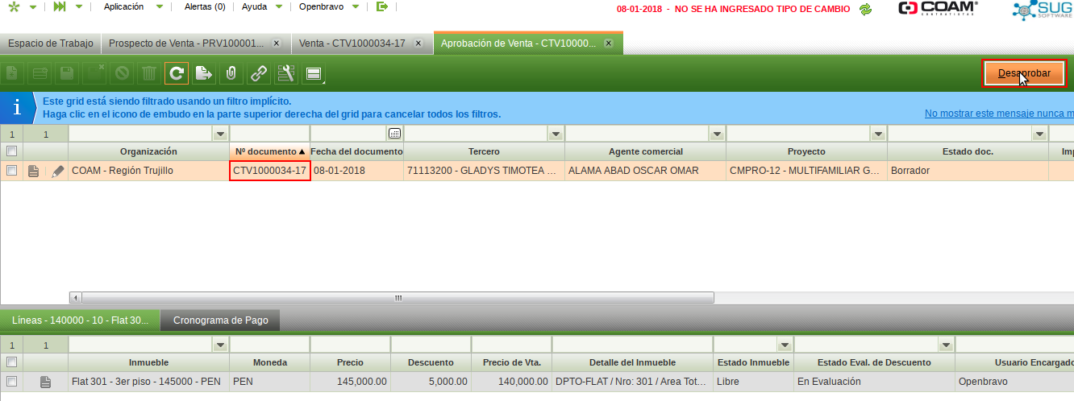

Un mensaje nos indica que la aprobación se realizo satisfactoriamente.

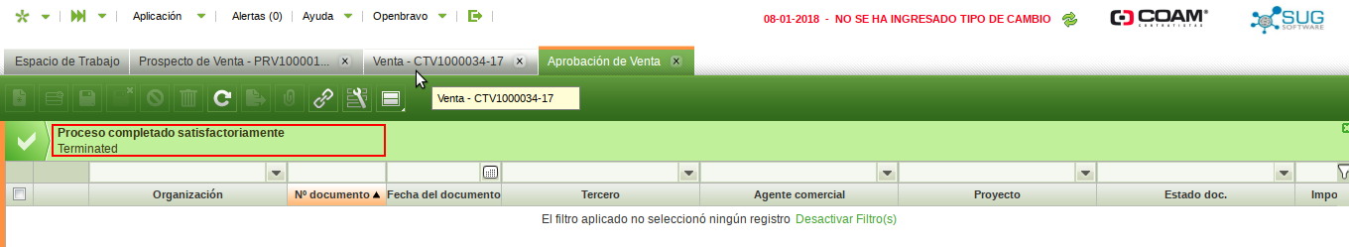

La venta desaparece de la ventana de aprobación porque ya no esta pendiente.

Para el agente comercial quien ingresó la venta al sistema, el resultado de la evaluación es visible en el campo “Estado Eval. de Descuento” que ahora se muestra “Desaprobado” y además la venta sigue en estado “Borrador”.

* + 1. **RE-EVALUACIÓN DE VENTAS CON DESCUENTO**

Para mandar a reevaluar una venta, ya sea por que fue desaprobada en una evaluación previa, o ya sea por que se necesita editar otra vez los descuentos, es necesario reactivar el documento.

1. En caso el documento haya sido desaprobado previamente, en la venta se puede dar clic en el botón “Reactivar Eval.” para corregir los descuentos a fin de que estos en una posterior evaluación puedan ser aprobados. Luego de hacer los cambios necesarios al dar clic en completar nuevamente pasara a evaluación si es necesario.

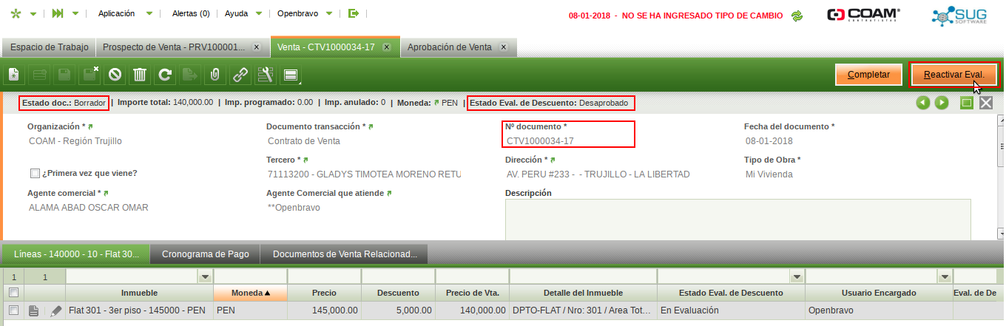

Aceptar para confirmar.

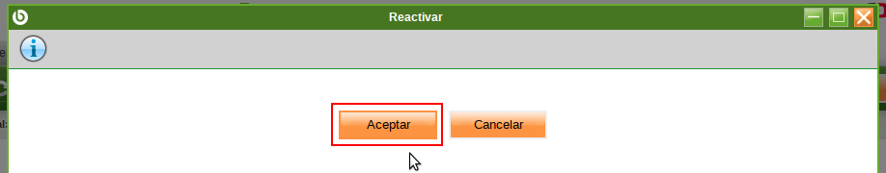

1. En caso el documento ya haya sido evaluado satisfactoriamente, pero se desee editar los descuentos nuevamente por cualquier razón, puede dar clic en el botón “Reactivar” para editar los datos necesarios, y al completar nuevamente pasara a evaluación si es necesario.

